Московский авиационный институт

(национальный исследовательский университет)

Институт № 8 «Компьютерные науки и прикладная математика»

Кафедра 804 «Теория вероятностей и компьютерное моделирование»

**Курсовая работа**

**По дисциплине «Теория вероятности и математическая статистика»**

**По теме: «Метод наименьших квадратов»**

Выполнил студент группы М8О-305Б-20

Попова Наталья Сергеевна

Преподаватель: Ибрагимов Данис Наилевич

Оценка:

Дата: 26.12.22

Москва, 2022

**Описание модели**

Модель полезного сигнала имеет вид:

$$y\left(x\right)=θ_{0} +θ_{1}x +…+θ_{m}x^{m} (1)$$

Рассматривается модель наблюдений

$$y_{k}=θ_{0}+θ_{1}x_{k}+…+θ_{m}x_{k}^{m} +ε_{k}, k=\overline{1,n} (2)$$

где $ε_{1}, . . . , ε_{n} –$ независимые и одинаково распределённые случайные величины.

**Моделирование данных**

Смоделировать два набора наблюдений на основе модели (2) для следующих случаев:

|  |  |
| --- | --- |
| 1 случай | 2 случай |
| $$m=3,ε_{k}∼N(0,σ^{2})$$ | $$m=2,ε_{k}∼R(-3σ,3σ)$$ |
| $$x_{k}= -4 + k\frac{8}{n}, k=\overline{1,n} , n=40$$ | |

Параметры задания определяются номером варианта:

|  |
| --- |
| Вариант 16 |
| $$θ_{1}=4, θ_{2}=-6, { θ}_{3}=-0.1, σ^{2}=3.0$$ $$θ_{0}={\left(-1\right)}^{N}N={\left(-1\right)}^{16}*16=16$$ |

**Задание**

Для обоих случаев выполнить по очереди следующие задания.

**1.** Подобрать порядок многочлена $\hat{m}$ в модели (1), используя критерий Фишера, и вычислить оценки неизвестных параметров $(θ_{0}, . . . , θ_{\hat{m}} )$ методом наименьших квадратов.

**2.** В предположении нормальности ошибок построить доверительные интервалы уровней

надёжности $α_{1} = 0.95$ и $α_{2} = 0.99$ для параметров $(θ_{0}, . . . , θ_{\hat{m}})$.

**3.** В предположении нормальности ошибок построить доверительные интервалы уровней

надёжности $α_{1} = 0.95$ и $α_{2} = 0.99$ для полезного сигнала (1).

**4.** Представить графически

• истинный полезный сигнал,

• набор наблюдений,

• оценку полезного сигнала, полученную в шаге 1,

• доверительные интервалы полезного сигнала, полученные в шаге 3.

**5.** По остаткам регрессии построить оценку плотности распределения случайной ошибки наблюдения в виде гистограммы.

**6.** Вычислить оценку дисперсии $σ^{2}$ случайной ошибки.

**7.** По остаткам регрессии с помощью $χ^{2}$-критерия Пирсона на уровне значимости 0.05 проверить гипотезу о том, что закон распределения ошибки наблюдения является нормальным.

**1 случай**

$$m=3,ε_{k}∼N(0,σ^{2})$$

**Задание 1.**

Для оценки порядка многочлена модели полезного сигнала проверяются гипотезы $H_{0}: θ_{j}=0$ при $\hat{m}=j$*, $j∈N;$*  т.е. рассматриваемая модель наблюдения будет выглядеть: $Y_{j}=θ_{0}+θ_{1}x+…+θ_{j}x^{j}.$ $∃s∈N: ∀j>s H_{0}$*–* принимается. В таком случае $\hat{m}=s$.

Для проверки гипотез нужно найти статистику, которую можно посчитать по формуле:

$$T\left(Y\right)=\frac{{\hat{θ}}_{j}}{\sqrt{α_{j}^{*}}\left\|\hat{E}\right\|}\sqrt{n-j-1}$$

где

${\hat{θ}}_{j}$– старший коэффициент,

${\hat{E}}_{j}=Y_{j}-X_{j}{\hat{θ}}_{j}$*–* оценка вектора ошибок,

*n –* объем выборки,

- элемент *j-*ой строки *j-*ого столбца матрицы ${(X^{T}X)}^{-1}$,

*j* – степень многочлена, для которой проверяется гипотеза.

Гипотеза принимается если $Law\left(T\left(Y\right) | H_{0}\right)\sim t(n-j-1)$ т.е. если $|T\left(Z_{n}\right)|<t_{0.975}(n-j-1)$

*Метод наименьших квадратов (МНК)* — математический метод, применяемый для решения различных задач, основанный на минимизации суммы квадратов отклонений некоторых функций от экспериментальных входных данных. Формула:

$$\hat{θ}={(X^{T}X)}^{-1}X^{T}Y$$

где

$\hat{θ}$– оцениваемые параметры

*X* – матрица элементов

*Y* – матрица наблюдений

Предположим, что:

m = 1: T($Y_{n}$) = 0.8966 < $t_{0.975}(38)$ = 2.0244 => гипотеза принимается

m = 2: T($Y_{n}$) = 94.4081 > $t_{0.975}(37)$ = 2.0262 => гипотеза отвергается

m = 3: T($Y_{n}$) = 2.1916 > $t_{0.975}(36)$ = 2.0281 => гипотеза отвергается

m = 4: T($Y_{n}$) = 0.5674 < $t_{0.975}(35)$ = 2.0301 => гипотеза принимается

Следовательно, $\hat{m}=3$

Оценки неизвестных параметров: $\hat{θ}= \left(\begin{aligned}15.3286 \\ 3.6239 \\ -5.9692 \\ -0.0655\end{aligned}\right)$

**Задание 2.**

*Доверительный интервал* —интервал, который покрывает неизвестный параметр с заданной надёжностью. Общая формула для нашего случая выглядит следующим образом:

$$α=P\left(t_{\frac{1-α}{2}}≤\frac{{\hat{θ}}_{k}-θ_{k}}{\sqrt{α_{k}^{*}}\left\|\hat{E}\right\|}\sqrt{n-m}≤t_{\frac{1+α}{2}}\right), k=\overline{0,3}$$

Выразим оцениваемую величину $θ_{k}$ и получим следующую формулу:

$$α=P\left({-t}_{\frac{1+α}{2}}\frac{\sqrt{α_{k}^{*}}\left\|\hat{E}\right\|}{\sqrt{n-m}}+{\hat{θ}}_{k}≤θ_{k}≤t_{\frac{1+α}{2}}\frac{\sqrt{α_{k}^{*}}\left\|\hat{E}\right\|}{\sqrt{n-m}}-{\hat{θ}}_{k}\right), k=\overline{0,3}$$

Где

$α$– уровень надежности,

- элемент k-ой строки k-ого столбца матрицы ${(X^{T}X)}^{-1}$,

$\hat{E}$– оценка вектора ошибок, полученная в задании №1,

*n –* объем выборки,

*m –* степень многочлена,

${\hat{θ}}_{k}$– оценки параметров $θ_{k}$.

Доверительные интервалы для уровня надежности $α_{1} = 0.95$ для $\left(θ_{0}, . . . , θ_{3}\right)$

$θ_{0}$: (15.2680 < ${ θ}_{0}$ < 15.3892)

$θ_{1}$: (3.5634 < $θ_{1}$ < 3.6845)

$θ_{2}$: (-6.0298 < $θ_{2}$ < -5.9087)

$θ_{3}$: (-0.1260 < $θ_{3}$ < - 0.0049)

Доверительные интервалы для уровня надежности $α_{1} = 0.99$ для $\left(θ_{0}, . . . , θ_{3}\right)$

$θ_{0}$: (15.2474 < ${ θ}_{0}$ < 15.4098)

$θ_{1}$: (3.5427 < $θ_{1}$ < 3.7051)

$θ_{2}$: (-6.0504< $θ_{2}$ < - 5.8880)

$θ_{3}$: (-0.1467< $θ_{3}$ < 0.0158)

**Задание 3-4.**

Доверительный интервал для полезного сигнала *Y* можно вычислить по следующей формуле:

$$α=P\left({-t}_{\frac{1+α}{2}}\frac{\sqrt{α^{*}}\left\|\hat{E}\right\|}{\sqrt{n-m}}+\hat{Y}≤Y≤t_{\frac{1+α}{2}}\frac{\sqrt{α^{*}}\left\|\hat{E}\right\|}{\sqrt{n-m}}-\hat{Y}\right)$$

где

$α$– интервал надежности,

- элементы на главной диагонали матрицы ${(X^{T}X)}^{-1}$,

$\hat{Y}$– оценка модели полезного сигнала,

$\hat{E}$– оценка вектора ошибок, полученная в задании №1,

*n –* объем выборки,

*m –* степень многочлена.

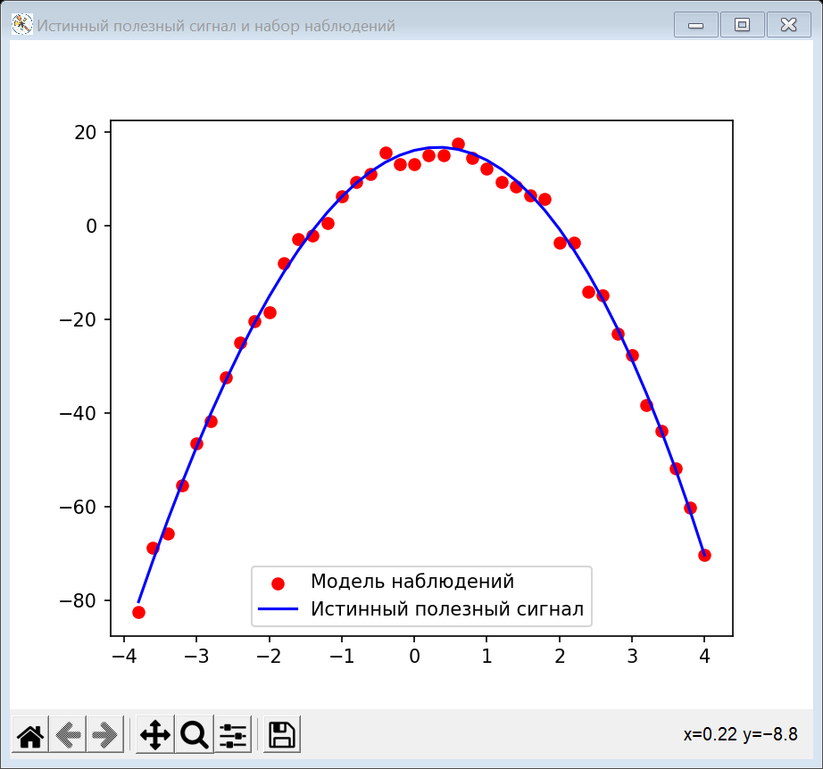

Рисунок - Модель наблюдений и истинный полезный сигнал

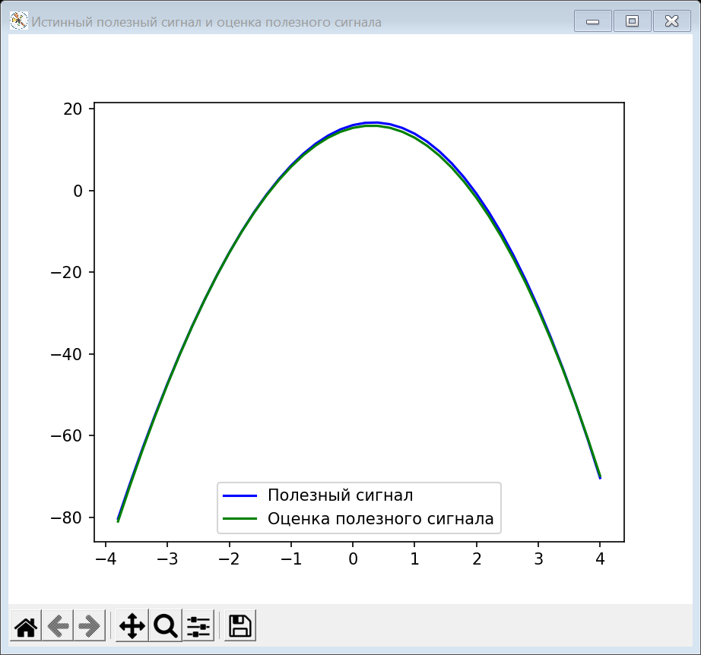

Рисунок - Истинный полезный сигнал и оценка полезного сигнала

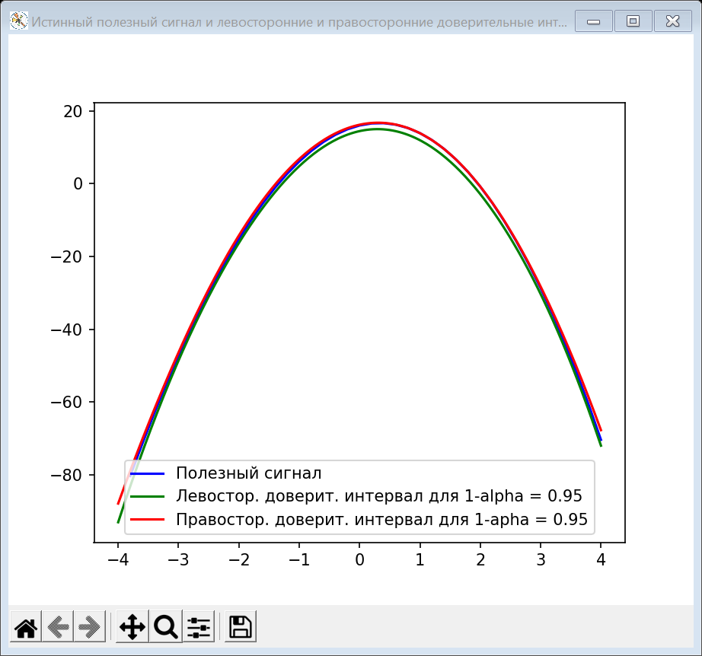

Рисунок - Истинный полезный сигнал и левосторонние и правосторонние доверительные интервалы для а = 0.95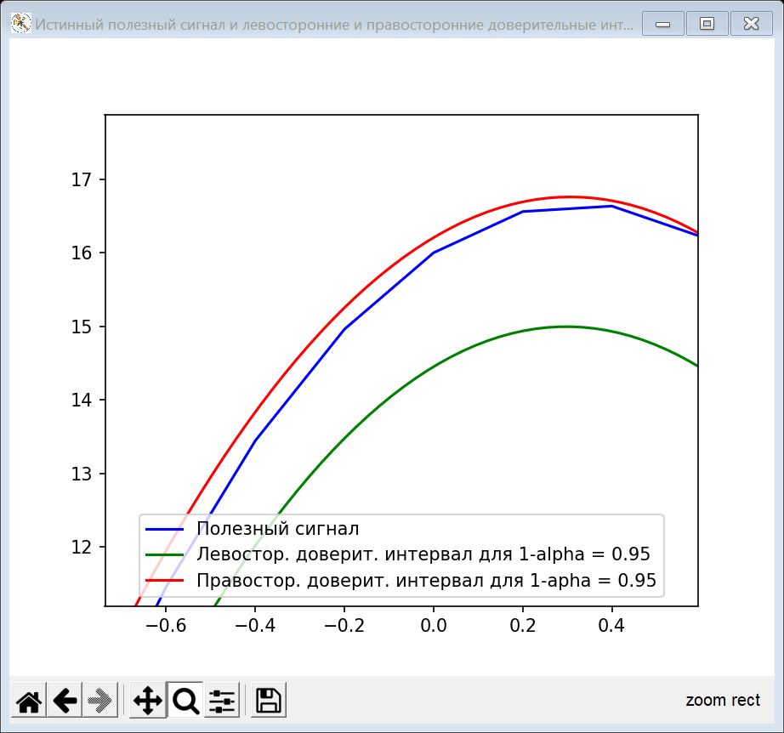

Рисунок - Истинный полезный сигнал и левосторонние и правосторонние доверительные интервалы для а = 0.95

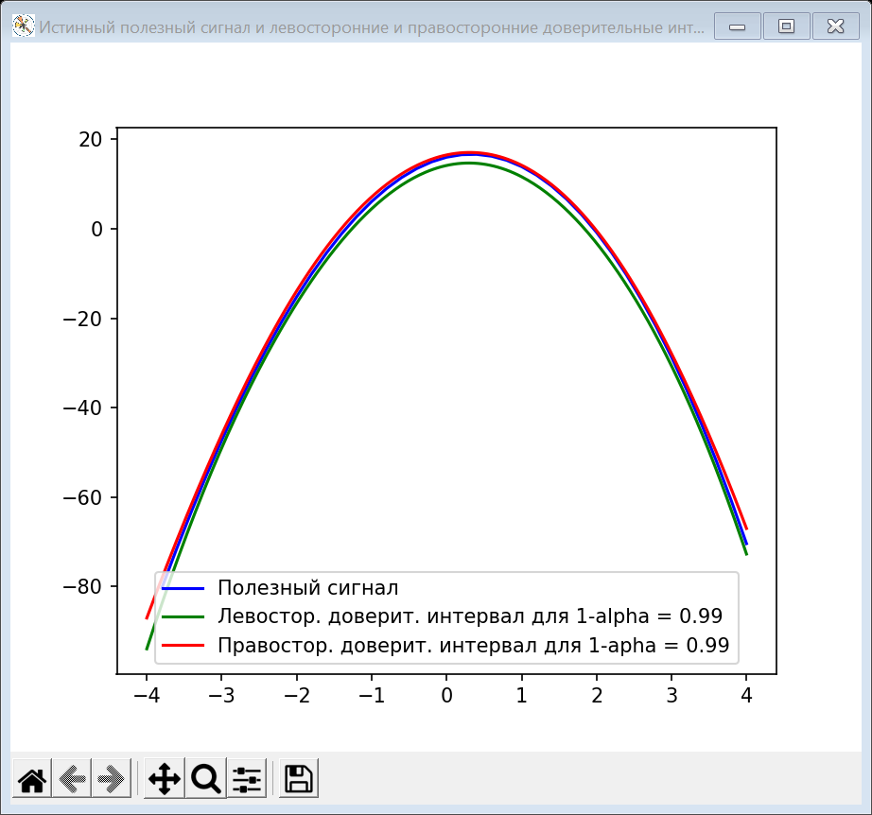

Рисунок - Истинный полезный сигнал и левосторонние и правосторонние доверительные интервалы для а = 0.99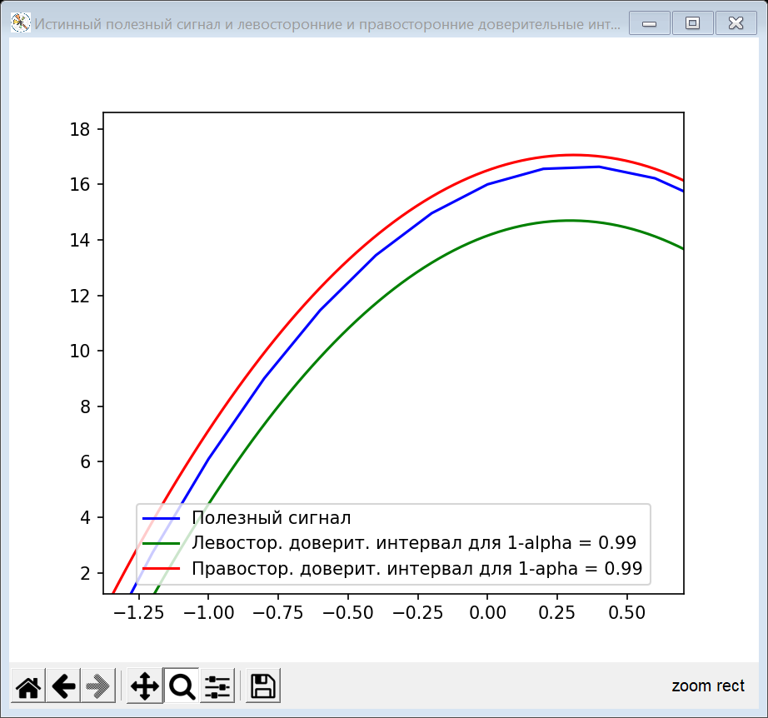

Рисунок - Истинный полезный сигнал и левосторонние и правосторонние доверительные интервалы для а = 0.99

**Задание 5.**

Чтобы построить *гистограмму* плотности распределения ошибки наблюдения, разобьем отрезок $[{\hat{E}}_{min}, {\hat{E}}_{max}]$ на $l+1$ равных промежутков. Воспользуемся следующей формулой для вычисления оценки вероятности нахождения значения $\hat{E}$ в промежутке $[t_{k}, t_{k+1}]$ $k=\overline{1,l+1}$ ($t_{k}-$*k*-ая точка разбиения $[{\hat{E}}_{min}, {\hat{E}}_{max}]$):

$${\hat{p}}_{i}=\frac{n_{i}}{n}$$

где

n – объем выборки,

$n_{i}$– кол-во значений $\hat{E}$, попавших в *i*-ый промежуток разбиения $[{\hat{E}}_{min}, {\hat{E}}_{max}]$, $i==\overline{1,l}$.

Чтобы получить нормированную гистограмму, воспользуемся формулой $${\hat{f}}_{i}=\frac{{\hat{p}}_{i}}{t_{i+1}-t_{i}}$$

Значение *l* было выбрано равным 7. Значения ${\hat{p}}_{0} и {\hat{p}}_{l+1}$ соответствуют вероятности попадания элементов *E* в промежутки $(-∞, E_{min})$ и $(E_{max}, ∞)$ соответственно, но т.к. все значения *E* лежат в отрезке $[{\hat{E}}_{min}, {\hat{E}}_{max}]$ ⇒ ${\hat{p}}_{0}={\hat{p}}_{l+1}=0$

Также поверх гистограммы выведем плотность распределения $N(0, σ^{2})$

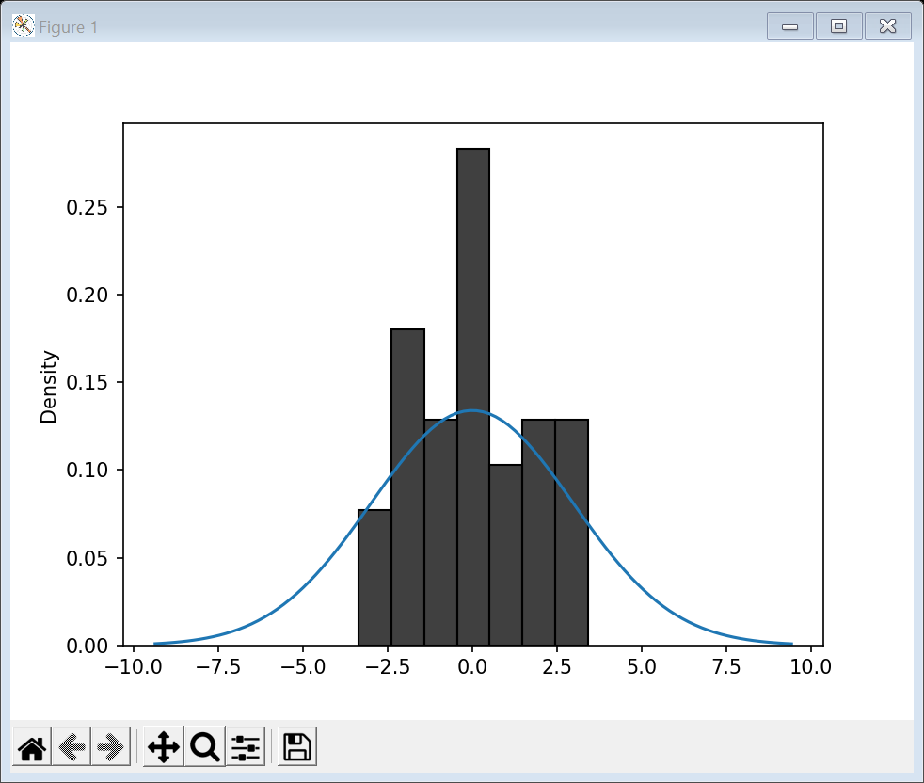

Рисунок - Оценка плотности распределения ошибки наблюдения и плотность распределения N(0,σ^2)

**Задание 6.**

Оценка *дисперсии* вычисляется по формуле:

$${\hat{σ}}^{2}=\frac{1}{n}{\left\|\hat{E}\right\|}^{2}$$

где:

*n* – объем выборки,

$\hat{E}$– оценка вектора ошибок

Оценка дисперсии случайной ошибки: $σ^{2}$ = 3.4400

**Задание 7.**

$χ^{2}$*-критерия Пирсона* – наиболее часто употребляемый критерий для [проверки гипотезы](https://ru.wikipedia.org/wiki/%D0%9F%D1%80%D0%BE%D0%B2%D0%B5%D1%80%D0%BA%D0%B0_%D1%81%D1%82%D0%B0%D1%82%D0%B8%D1%81%D1%82%D0%B8%D1%87%D0%B5%D1%81%D0%BA%D0%B8%D1%85_%D0%B3%D0%B8%D0%BF%D0%BE%D1%82%D0%B5%D0%B7) о принадлежности наблюдаемой выборки  {\displaystyle x_{1},x_{2},...,x_{n}}объёмом *n* {\displaystyle n}некоторому теоретическому [закону распределения](https://ru.wikipedia.org/wiki/%D0%A0%D0%B0%D1%81%D0%BF%D1%80%D0%B5%D0%B4%D0%B5%D0%BB%D0%B5%D0%BD%D0%B8%D0%B5_%D0%B2%D0%B5%D1%80%D0%BE%D1%8F%D1%82%D0%BD%D0%BE%D1%81%D1%82%D0%B5%D0%B9){\displaystyle F(x,\theta )}. В нашем случае будет проверяться гипотеза о принадлежности вектора ошибок нормальному закону распределения:

$$H_{0}: ε_{k}\sim N(0, σ^{2})$$

Для проверки гипотезы нужно найти статистику, которую можно посчитать по формуле

$$T\left(Z_{n}\right)=n\sum_{i=0}^{l+1}{\frac{{(p_{i}-\hat{p_{i}})}^{2}}{p_{i}}}$$

где

*n* – объем выборки,

*l* – число столбцов гистограммы, построенной в задании 5.

$\hat{p_{i}}$–вероятность нахождения значений вектора ошибок в *i*-ом интервале, вычисленная в задании 5, $i=\overline{1,l}$

$$p_{i}=Ф_{0}\left(\frac{t_{k+1}}{\hat{σ}}\right)-Ф_{0}\left(\frac{t_{k}}{\hat{σ}}\right), i=\overline{1,l};k=\overline{1,l+1}$$

где

$Ф_{0}-$ функция Лапласса,

$t_{л}$– *k*-ая точка разбиения значений вектора ошибок.

$$p_{0}=Ф_{0}\left(\frac{t_{0}}{\hat{σ}}\right), p_{l+1}=1-Ф_{0}\left(\frac{t_{l+1}}{\hat{σ}}\right)$$

Гипотеза будет принята нами, если $Law\left(T\left(Z_{n}\right) | H_{0}\right)\sim χ^{2}(l)$, где *l* – число столбцов гистограммы, т.е. если $T\left(Z_{n}\right)<{χ^{2}}_{0.05}(l)$. В противном случае гипотеза будет отвергнута.

$T\left(Z_{n}\right)$ = 10.2535

$χ_{0.05}^{2}\left(7\right)=12.6$

10.2535 < $12.6$, значит гипотеза о том, что распределение нормальное, принимается.

**2 случай**

$$m=2,ε_{k}∼R(-3σ,3σ)$$

**Задание 1.**

m = 1: T($Y_{n}$) = 1.5103 < $t_{0.975}(38)$ = 2.0244 => гипотеза принимается

m = 2: T($Y_{n}$) = 33.9652 > $t_{0.975}(37)$ = 2.0262 => гипотеза отвергается

m = 3: T($Y_{n}$) = 0.9700 < $t_{0.975}(36)$ = 2.0281 => гипотеза принимается

Следовательно, $\hat{m}=2$

Оценки неизвестных параметров: $\hat{θ}= \left(\begin{aligned}15.7909 \\ 4.3201 \\ -6.0549\end{aligned}\right)$

**Задание 2.**

Доверительные интервалы для уровня надежности $α_{1} = 0.95$ для $\left(θ_{0}, θ_{1},θ_{2}\right)$

$θ_{0}$: (15.4297 < ${ θ}_{0}$ < 16.1521)

$θ_{1}$: (3.9589 < $θ_{1}$ < 4.6813)

$θ_{2}$: (-6.4161 < $θ_{2}$ < -5.6937)

Доверительные интервалы для уровня надежности $α_{1} = 0.99$ для $\left(θ_{0}, θ_{1},θ_{2}\right)$

$θ_{0}$: (15.3068 < ${ θ}_{0}$ < 16.2750)

$θ_{1}$: (3.8360 < $θ_{1}$ < 4.8042)

$θ_{2}$: (-6.5390 < $θ_{2}$ < -5.5708)

**Задание 3-4.**

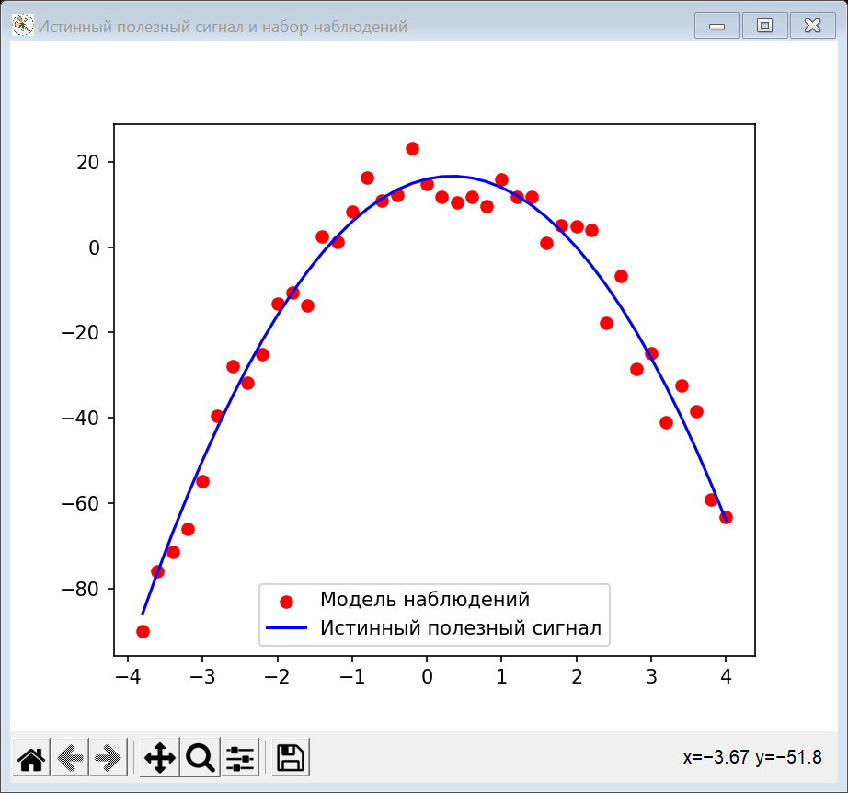

Рисунок - Истинный полезный сигнал и набор наблюдений

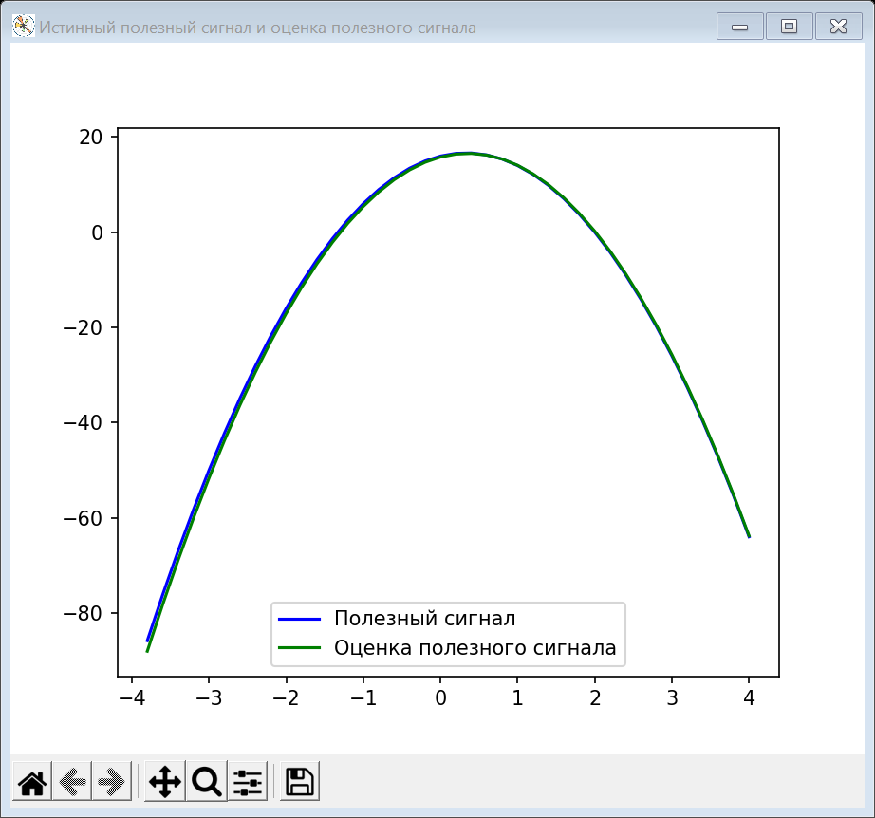

Рисунок - Истинный полезный сигнал и оценка полезного сигнала

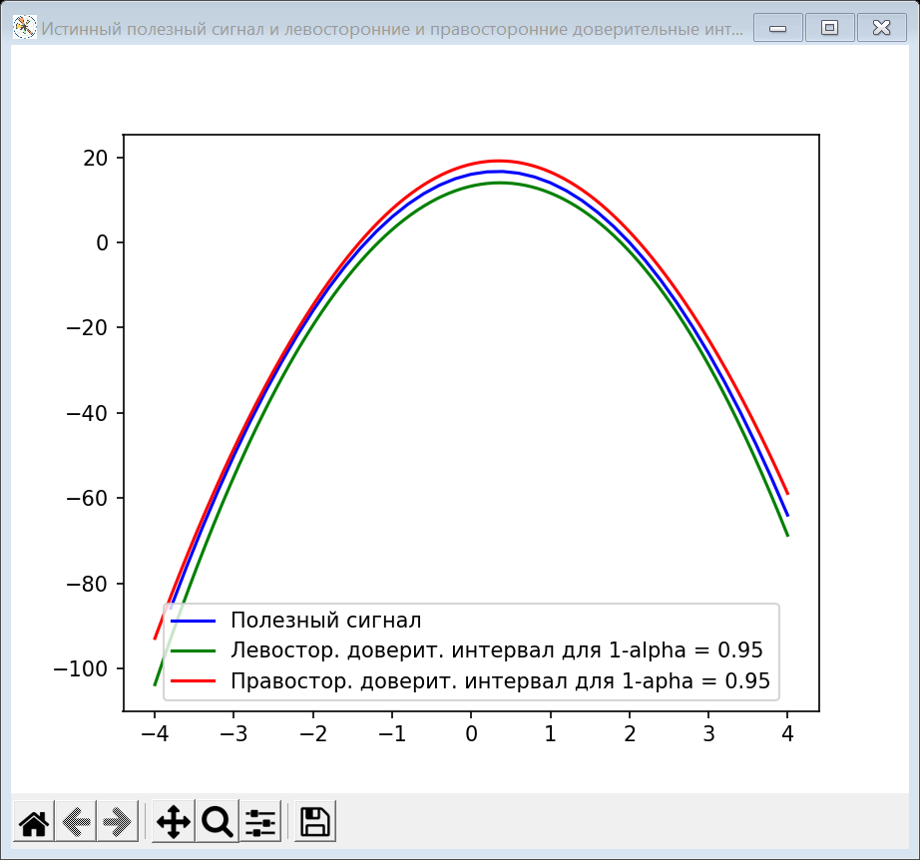

Рисунок - Истинный полезный сигнал и левосторонние и правосторонние доверительные интервалы а = 0.95

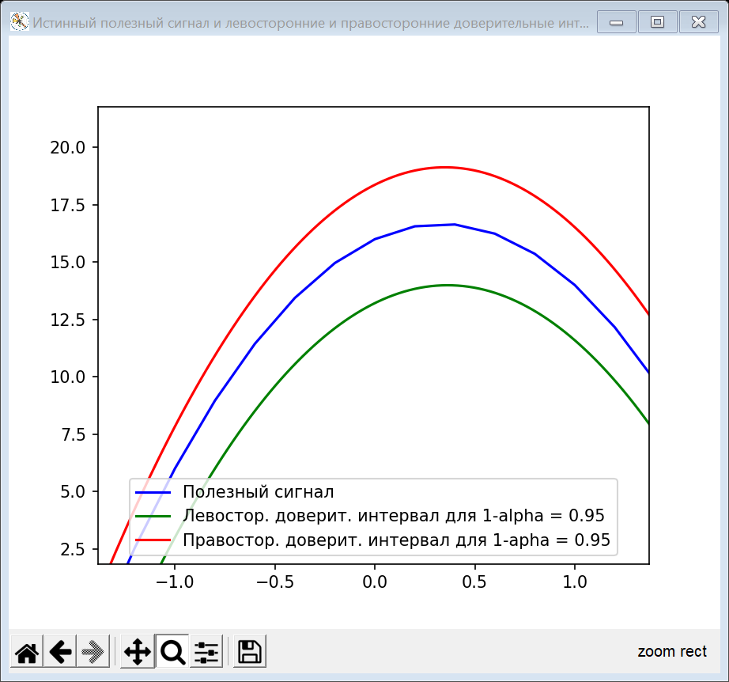

Рисунок - Истинный полезный сигнал и левосторонние и правосторонние доверительные интервалы а = 0.95

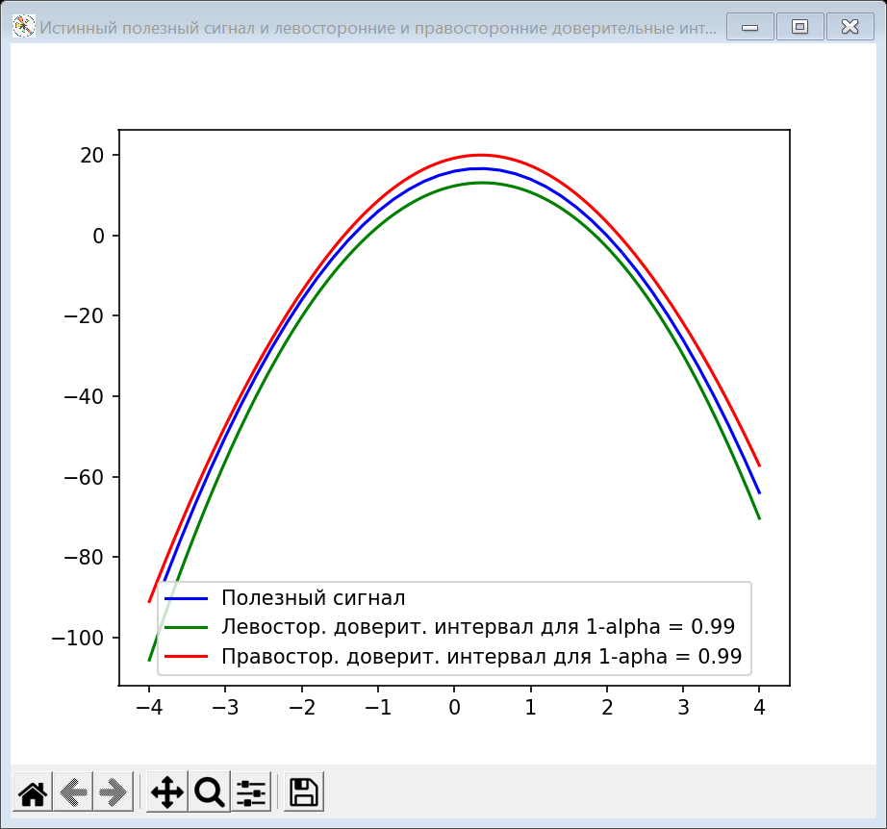

Рисунок - Истинный полезный сигнал и левосторонние и правосторонние доверительные интервалы а = 0.99

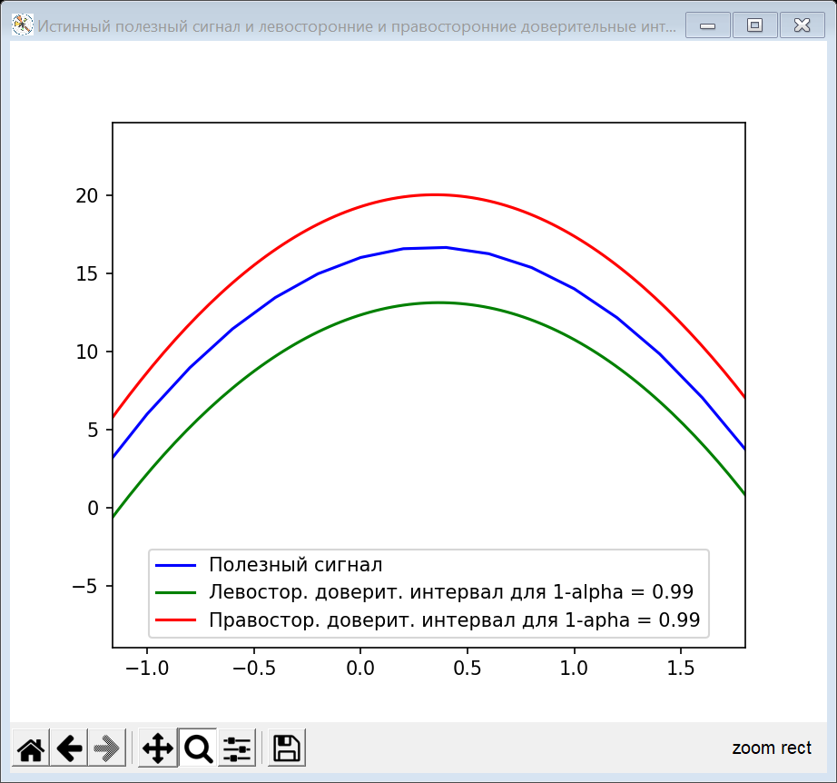

Рисунок - Истинный полезный сигнал и левосторонние и правосторонние доверительные интервалы а = 0.99

**Задание 5.**

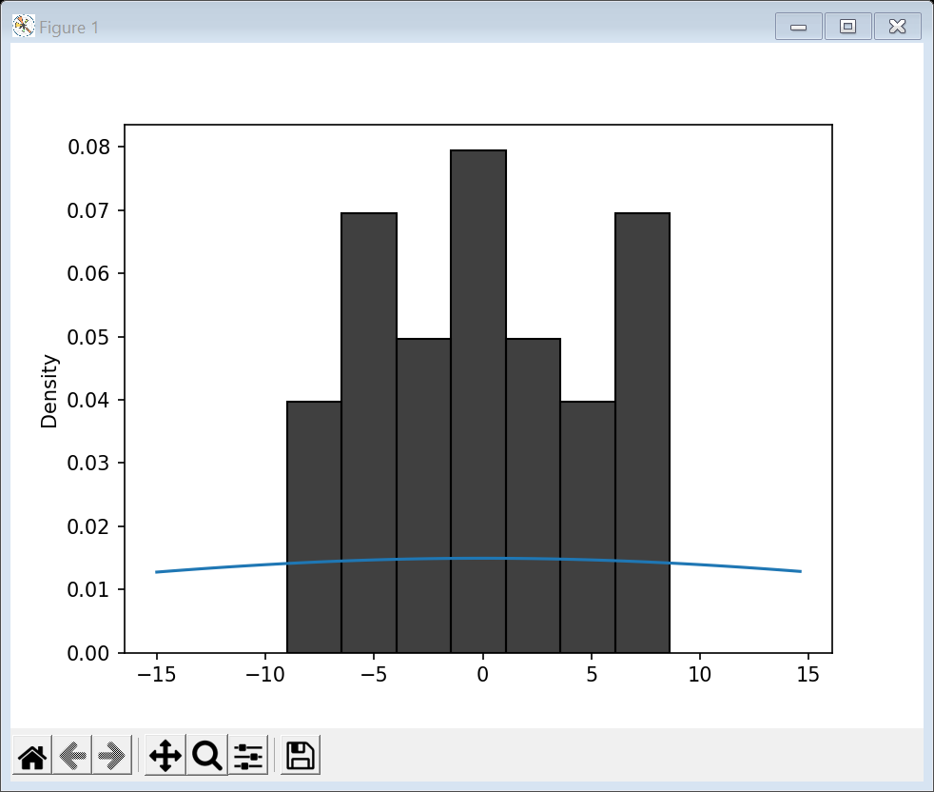

Рисунок - Оценка плотности распределения ошибки наблюдения и плотность распределения N(0,σ^2)

**Задание 6.**

Оценка дисперсии случайной ошибки: $σ^{2}$ = 26.6733

**Задание 7.**

$T\left(Z_{n}\right)$ = 92.3026

$χ_{0.05}^{2}\left(7\right)=12.6$

92.3026 > $12.6$, значит гипотеза о том, что распределение нормальное, отвергается